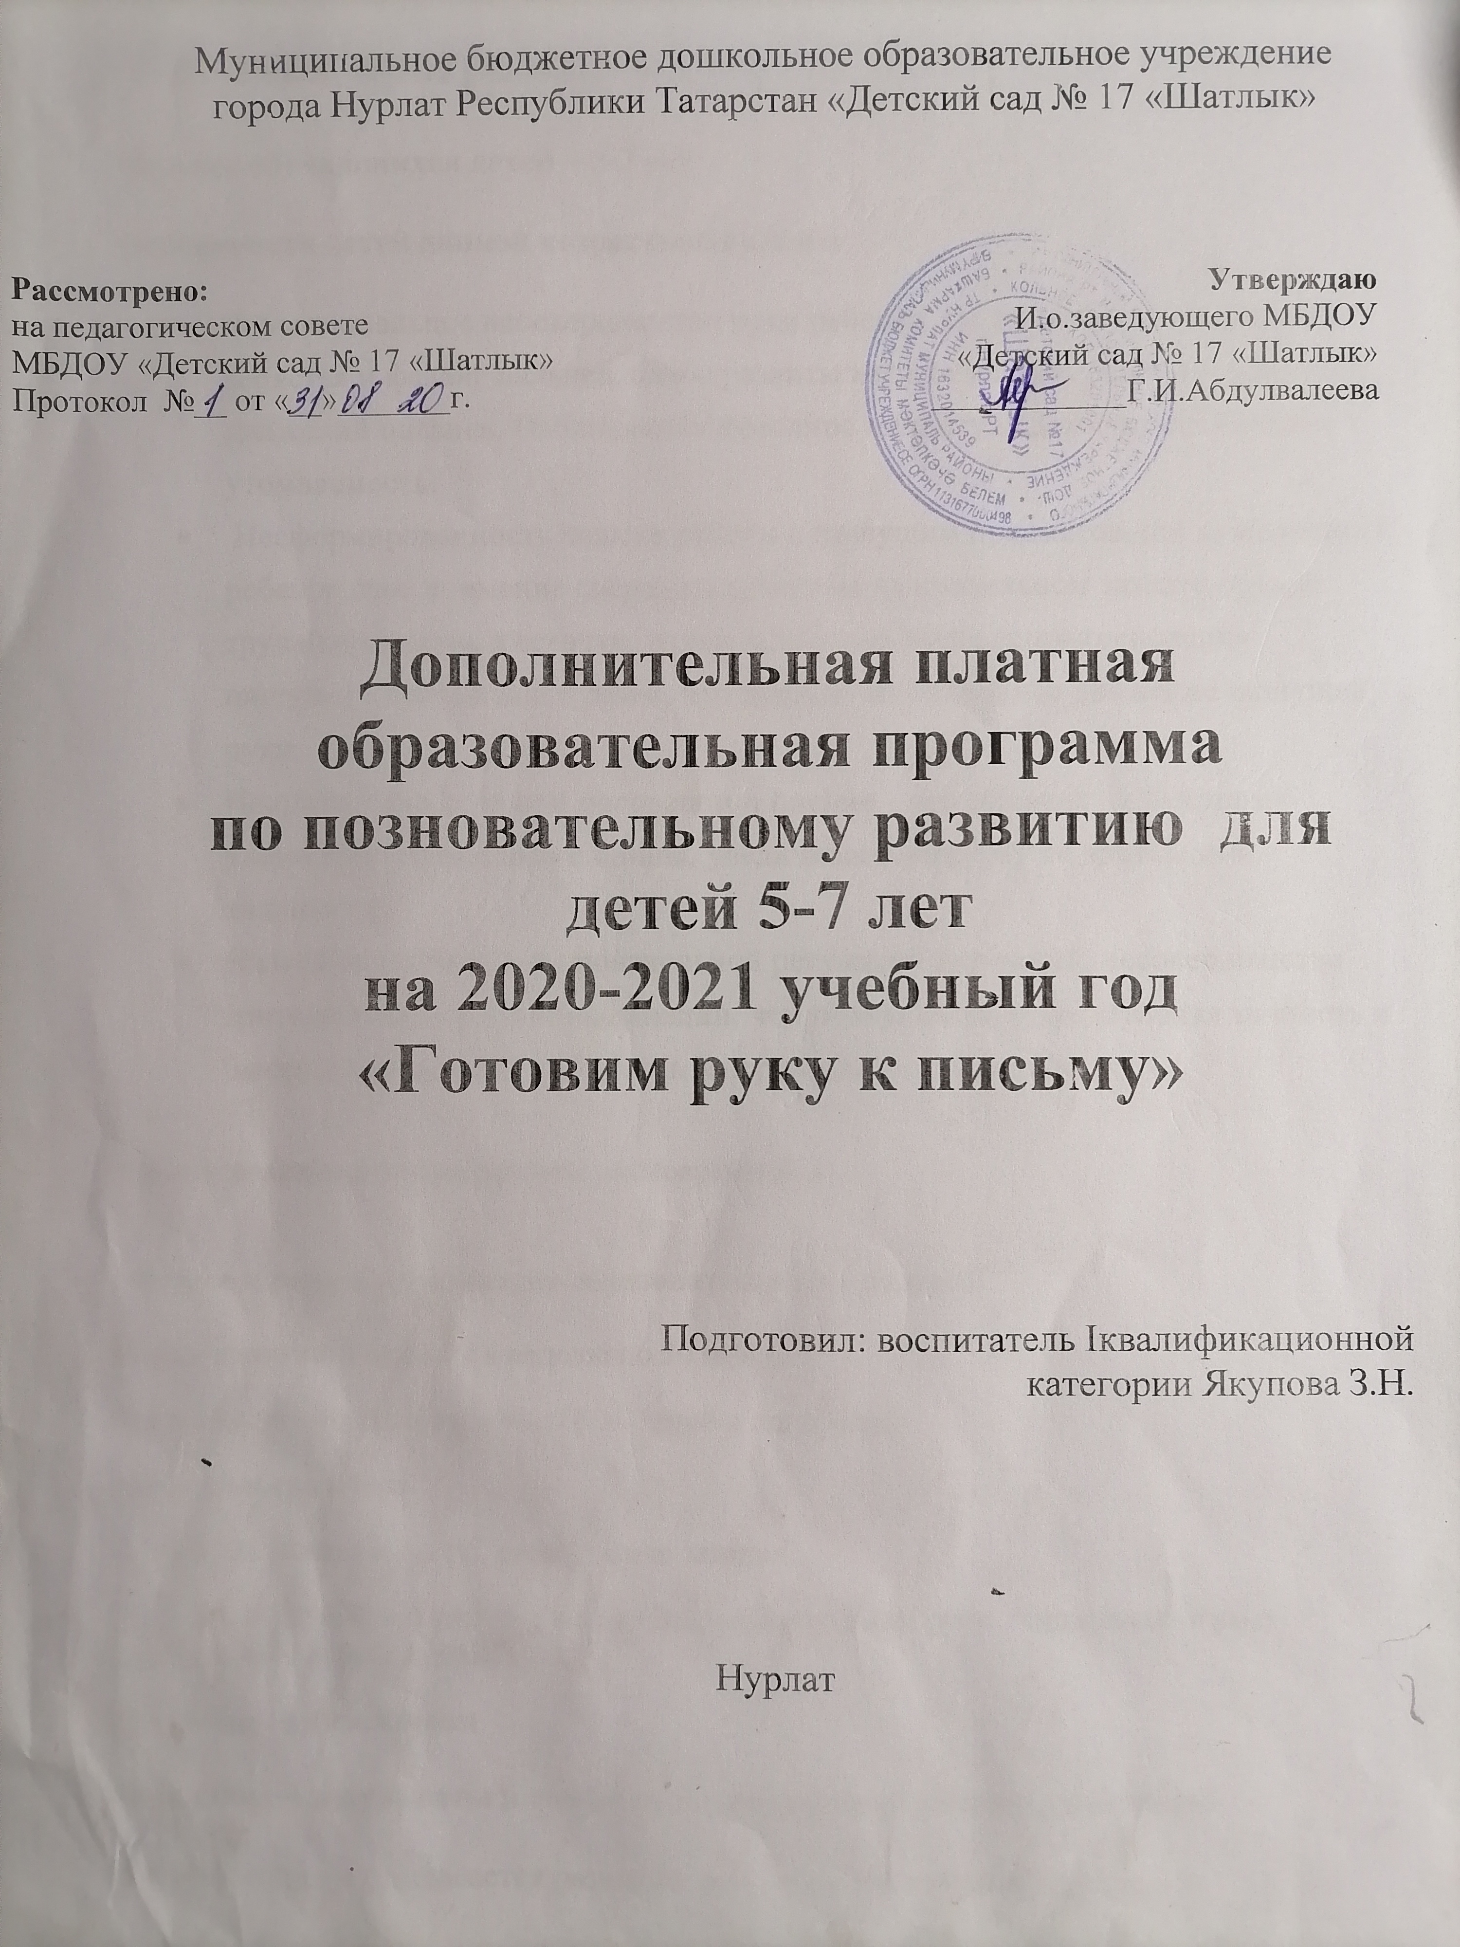

Рабочая программа по подготовке руки к письму
Возраст обучающихся детей – 5-7 лет.
Особенности детей данной возрастной группы
- Функциональное несовершенство руки ребенка. Не закончено окостенение запястья и фаланг пальцев, слабо развиты мелкие мышцы руки, координация движений пальцев. Наблюдается неполное амплитуда движений и быстрая утомляемость.
- Несформированность навыка работы с пишущим предметов, когда маленький ребенок свое внимание сосредотачивает не на правильном захвате орудия труда(карандаша, кисточки, ручки и др.) а на точке соприкосновения пишущего предмета и бумаги, что затрудняет свободное движение пишущей руки.
- Неправильная поза при рисовании и письме – это приводит к быстрому утомлению мышц шеи и спины, увеличивает нагрузку на зрительный анализатор.
- Низкая способность к произвольной регуляции движений, несовершенство зрительно-моторной координации, чем объясняется недостаточная точность и быстрота движений, трудность завершения их по сигналу.
Сроки реализации программы: долговременные
Форма и режим организации образовательного процесса:
Режим занятий: 1 занятия в неделю по 30 минут.
Форма занятий: по подгруппам (8-10 детей в подгруппе)
Методы и средства:
Беседа, объяснение, показ, отгадывание загадок.
Пальчиковая гимнастика, самомассаж ладоней и пальцев руки, подвижные игры, пальчиковые игры с предметами
Графические упражнения
Ожидаемые результаты и способы определения их результативности:
К концу года предполагается развитие и совершенствование у детей:
-мелкой моторики рук (гимнастическое развитие, зрительно-моторные координации: развитие техники рисунка, овладение штриховкой);
-крупных движений и умения владеть своим телом;
«-пространственных и временных представлений (ориентация на листе, в пространстве – на примере собственного тела, ориентация во времени);
-активной речи, словарного запаса;
-мышления, памяти, внимания, зрительного и слухового восприятия;
-навыков учебной деятельности (умение слушать, понимать и выполнять словесные установки педагога, действовать по образцу и правилу).
Работа детей оценивается в течение всего периода обучение. Оценивая их, педагог учитывает индивидуальные особенности каждого ребенка. Основным показателем полученных результатов является сумма необходимых знаний, умений и навыков, которым ребенок должен овладеть за определенное время. Критериями оценки могут быть игры в процессе занятий, позволяющие детям самим оценивать собственные достижения, а также тестовые задания в начале и конце учебного года, определяющие уровень их развития.
Средства для реализации программы: доска, мебель, соответствующие росту детей, альбом с нелинованной бумагой, ручка, простые карандаши, цветные карандаши, ножницы, цветная бумага, игровые пособия (фасоль, горох, камешки, счетные палочки, резиновые мечи, клубочки ниток, прищепки, тонкие шнурки, губка),раздаточные листы, тетрадь в клетку, тетрадь в узкую линейку.
Перспективное планирование.
Октябрь
№  п/п | Тема, цели | Кол-во часов | Используемый материал для работы
1 | Знакомимся с правилами при письме (Здравствуй карандаш)  Познакомить детей с правильным хватом карандаша пальцами рук, правильная посадка, положение листа. Развивать внимание, слуховое восприятие, двигательную активность гибкость пальцев, кистей рук, умение понимать словесные установки. | 1 | Карандаши неотточенные с гранями, карандаш отточенный, цветные карандаши, демонстрационный материал, раздаточный лист № 1.
2 | Правила при письме. Ориентировка на листе бумаги  (Здравствуй карандаш) | 1 | Карандаши неотточенные с гранями, карандаш отточенный, цветные карандаши, демонстрационный материал, раздаточный лист № 1
3 | Рисуем вертикальные линии.  (Веселый дождик)  Формировать пространственную ориентацию на листе бумаги, умение правильно держать карандаш, проводить вертикальные линии сверху вниз, не отрывая карандаш от листа бумаги. | 1 | Цветные карандаши, простой  карандаш, камешки, раздаточный  лист 2
4 | Регулируем нажим на карандаш.  (Дождик тише, дождик громче.)  Продолжать учить правильно держать карандаш, придавать телу правильное положение, формировать пространственную ориентацию на  листке бумаги (справа, слева, в центре, в верху, внизу) Учить проводить линии сверху вниз регулируя нажим на карандаш. | 1 | Цветные карандаши, простой  карандаш, счетные палочки,  раздаточный лист 2

Ноябрь
№ п/п | Тема, цели | Кол-во часов | Используемый материал для работы
1 | Горизонтальные линии  (Учимся рисовать дорожку)  Учить детей понимать словесные установки педагога, выполнять движение по показу, рисовать прямые горизонтальные линии по середине, слева на право не отрывая карандаш от бумаги. Продолжать развивать согласованное действие обеих рук. | 1 | Игровое пособие с лентой, карандаши, демонстрационный и раздаточный лист №6
2 | Горизонтальные линии  (Дорожки для автомобилей)  Продолжать учить проводить горизонтальные линии слева на право, не отрывая карандаш от бумаги, формировать умение пространственной ориентации, развивать мелкую моторику руки. | 1 | Игровое пособие с лентой, карандаши, демонстрационный и раздаточный
3 | Пунктирные линии  (Чудесный платочек)  Познакомить с пунктирной линией, учить правильно ее рисовать. Продолжать формировать умение правильно держать карандаш. Следить за позой ребенка, положением бумаги на столе. | 1 | Прищепки по 1 шт. на каждого ребенка, карандаши, демонстрационный и раздаточный лист №8
4 | Пунктирные линии  (Украсим платочек)  Продолжать формировать умение правильно рисовать пунктирную линию, используя ее для украшения платочка, регулировать нажим на карандаш (слабо, сильнее, сильно), развивать моторные умения и гибкость рук. | 1 | Прищепки по 2 шт. на каждого ребенка, карандаши, демонстрационный и раздаточный лист №9

Декабрь
№ п/п | Тема, цели | Кол-во часов | Используемый материал для работы
1 | Рисование по точкам  (Учимся рисовать по точкам)  Учить детей обводить рисунок по точкам, не отрывая карандаш от бумаги, развивать пространственное видение, заштриховывать рисунок аккуратно в пределах контура рисунка. | 1 | Карандаши неотточенные по 2 на каждого ребёнка, фасоль, горох, тарелочки по 3 штуки, цветные карандаши, раздаточный лист №14
2 | Волнистая линия  (Волны большие, волны маленькие)  Учить рисовать волнистую линию, слева на право.  Закрепить умение регулировать нажим на карандаш, продолжать формировать зрительно-моторную координацию. | 2 | Фасоль, мелкие камешки, тарелочки, тонкий шнурок, цветные карандаши, демонстрационные лист, раздаточный лист №15.
3 | Волнистая линия  (Волны большие, волны маленькие)  Закрепить умение рисовать волнистые линии, закрашивать рисунок в пределах контура |  | Фасоль, мелкие камешки, тарелочки, тонкий шнурок, цветные карандаши, демонстрационный лист №15
4 | Вырезание ножницами  (Резные снежинки)  Формировать умение вырезать по заданнымлиниям, развивать зрительно-моторную • координацию, двигательную активность пальцев | 1 | Белый лист, ножницы, карандаш простой, счетные палочки, демонстрационный материал

Январь
№ п/п | Тема, цели | Кол-во часов | Используемый материал для работы
1 | Линии разных направлений  (Мороз рисует узоры на стекле)  Развивать воображение, зрительно-моторную  координацию, чувство пространства, умение  соблюдать на листе бумаги направление линий. | 1 | Клубочки ниток 1 шт. на каждого, цветные карандаши, демонстрационный и раздаточный материал №19
2 | Линии разных видов: горизонтальные, вертикальные, волнистые, пунктирные  (Украсим рукавички)  Закрепить умение проводить линии разных видов:  вертикальные, горизонтальные, волнистые,  пунктирные. Развивать зрительно-моторную  координацию | 1 | Лист фольги, 1 шт. на каждого, цветные карандаши, демонстрационный и раздаточный материал №18
3 | Спираль  (Волшебный клубочек)  Учить «разматывать» и «сматывать» клубочки по точкам в направление стрелок, формировать  восприятия форм предмета, зрительно-двигательную координацию. Закрепить понятие правый, левый, верхний угол, нижний угол, верх,  низ. | 2 | Клубочки ниток 1 шт. на каждого, цветные карандаши, демонстрационный и раздаточный материал №19
4 | Штриховка  (Заштрихуй рисунок)  Продолжать формировать умение штриховать  только в заданном направление, не выходить за  контуры фигуры, соблюдать параллельность линей,  не сближать штрихи. | 1 | Клубочки ниток 1 шт. на каждого, цветные карандаши, демонстрационный и раздаточный материал №19

Февраль
№ п/п | Тема, цели | Кол-во часов | Используемый материал для работы
1 | Обрывание бумаги  (Снеговик. Аппликация)  Развивать умение выполнять аппликацию способом  обрывания, аккуратно наклевать элементы аппликации.. Развивать мелкую моторику рук. | 1 | Цветной картон, белые листы,  клей, ножницы, карандаши,  демонстрационный материал  №21
2 | Рисование полукругов  (Цветы на лугу)  Учить детей на листочках в клетку рисовать узор из полукругов по образцу, а затем его раскрашивать, не заходя за контур. Формировать умение анализировать и воспроизводить образец. | 2 | Горох, фасоль, листок в клетку,  цветные карандаши, демонстрационный лист №22
3 | Рисование полукругов  (Цветы на лугу)  Продолжать учить детей рисовать лепестки цветов полукруглой формы. Вначале по образцу, а затем самостоятельно. Развивать воображение, умение ориентироваться в пространстве |  | Мячи резиновые маленькие, на  каждого по 2 шт., цветные  карандаши, демонстрационный и  раздаточный материал №23
4 | Рисование круглой формы  (Угощение для друзей)  Учить рисовать предметы круглой формы, формировать умение различать форму, величину предмета | 1 | Мячи резиновые маленькие, на  каждого по 2 шт., цветные  карандаши, демонстрационный и  раздаточный материал №24

Март
№ п/п | Тема, цели | Кол-во часов | Используемый материал для работы
1 | Учимся писать цифры (цифра 1)  Познакомит детей с тетрадью в клетку. Учить писать цифру 1. Согласовывать свои действия с инструкциями педагога, закрепить понятия пространственных ориентации: слева на право,сверху вниз, верхний левый угол. | 1 | Счетные палочки, тетрадь в клетку, простые карандаши, демонстрационный материал
2 | Учимся писать цифры  (Цифра 2)  Учить писать цифру 2. Согласовывать свои действия с инструкциями педагога, закрепить понятия пространственных ориентации: слева на право, сверху вниз, верхний левый угол. Развивать  слуховое восприятие, следить за правильным хватом карандаша. | 1 | Пластилин, тетрадь в клетку, простые карандаши, демонстрационный материал
3 | Учимся писать цифры  (Цифра 3)  Учить писать цифру 3. Согласовывать свои действия с инструкциями педагога, закрепить понятия пространственных ориентации: слева на право, сверху вниз, верхний левый угол. Развивать слуховое восприятие, следить за правильным хватом карандаша. | 1 | Горох, тетрадь в клетку, простые карандаши, демонстрационный материал
4 | Учимся писать цифры  (Цифра 4)  Учить писать цифру 4. Согласовывать свои действия с инструкциями педагога, закрепить понятия пространственных ориентации: слева на право, сверху вниз, верхний левый угол. Развивать внимание, сосредоточенность, следить за правильным положением тела. | 1 | Счетные палочки, тетрадь в клетку, простые карандаши, демонстрационный материал

Апрель
№ п/п | Тема, цели | Кол-во часов | Используемый материал для работы
1 | Учимся писать цифры  (Цифра 5)  Учить писать 5. Согласовывать свои действия с инструкциями педагога, закрепить понятия пространственных ориентации.. Развивать  внимание, сосредоточенность, следить за  правильным положением тела | 1 | Пластилин, тетрадь в клетку, простые карандаши, демонстрационный материал
2 | Учимся писать цифры  (Цифра 6)  Учить писать 6. Согласовывать свои действия с инструкциями педагога, закрепить понятия пространственных ориентации. Развивать внимание, сосредоточенность, следить за  правильным положением тела | 1 | Пластилин, тетрадь в клетку, простые карандаши, демонстрационный материал
3 | Учимся писать цифры  (Цифра 7)  Учить писать 7. Согласовывать свои действия с инструкциями педагога, закрепить понятия пространственных ориентации. Развивать внимание, сосредоточенность, следить за  правильным положением тела. Совершенствовать двигательные функции руки | 1 | Фасоль, каштан 2 шт. на кадого, тетрадь в клетку, простые карандаши, демонстрационный материал
4 | Учимся писать цифры  (Цифра 8)  Учить писать 8. Согласовывать свои действия с инструкциями педагога, закрепить понятия пространственных ориентации. Развивать внимание, сосредоточенность, следить за правильным положением тела, карандаша. Совершенствовать графо моторные навыки. | 1 | Пластилин, тетрадь в клетку, простые карандаши, демонстрационный материал

Май
№ п/п | Тема, цели | Кол-во часов | Используемый материал для работы
1 | Учимся писать цифры  (Цифра 9)  Учить писать 8. Согласовывать свои действия с инструкциями педагога, закрепить понятия пространственных ориентации. Развивать внимание, сосредоточенность, следить за правильным положением тела, карандаша.  Совершенствовать графомоторные навыки. | 1 | Горох, тетрадь в клетку, простые карандаши, демонстрационный материал
2 | Учимся писать цифры  (Цифра 10)  Учить писать 8. Согласовывать свои действия с инструкциями педагога, закрепить понятия пространственных ориентации. Развивать внимание, сосредоточенность, следить за правильным положением тела, карандаша.  Совершенствовать графомоторные навыки | 1 | Счетные палочки, фасоль, тетрадь в клетку, простые карандаши, демонстрационный материал
3 | Дорисование  (Путешествие божий коровки)  Закрепить понятие пространственных ориентации: с право на лево, правый верхний и левый нижний углы, сверху вниз, слева на право, наклонные линии. Развивать умение дорисовывать и располагать изображение на всем листе бумаги, раскрашивать аккуратно в пределах контура рисунка. | 1 | Мячи резиновые маленькие, на каждого по 2 шт., цветные  карандаши, демонстрационный и  раздаточный материал № 35
4 | Линии разных видов  (Сказочные цветы)  Закрепить умение рисовать линии разного вида: прямые, пунктирные, волнистые, спиралевидные, в разных направлениях. Развивать воображение. | 1

